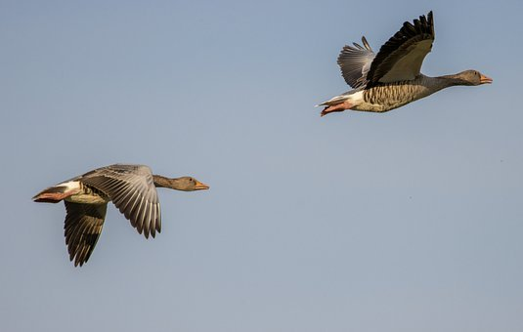

DIVOKÉ HUSY NA ODLETU – KONEC I BABÍMU LÉTU.

